SELANİK 3.ncü ORDU KARARGAHI

Resimde görülen bina, Selanik'te 1890 yılında 3. Ordu Karargâhının (Manastır) bir parçası olarak, şehirdeki birçok yapı gibi İtalyan mimar Vitaliano Poselli’ye yaptırılmıştır.
M. Kemal Atatürk, Kur. Kd. Yzb. olarak bu binada 3. Ordu Müşirliği Hrk. Ş. Md.lüğü ve Selanik-Üsküp Demiryolu Müfettişliği görevlerinde bulunmuştur.
1912 yılında Selanik’in Yunanlılar tarafından işgal edilmesinden sonra Yunan C Kolordusu Karargâhı olarak kullanılmaya başlanmıştır. Şu anda aynı amaçla ve ilave olarak NATO İntikal Edebilir Kolordu Karargâhı olarak kullanılmaktadır.
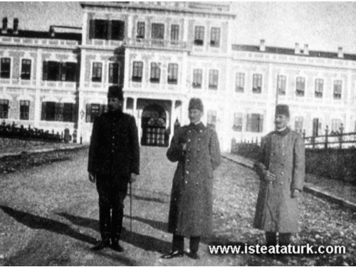
Mustafa Kemal, 3. Ordu Karargâhı'nın önünde, Selanik. (18.09.1908)

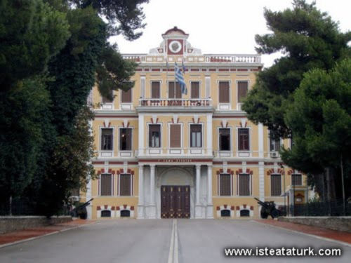
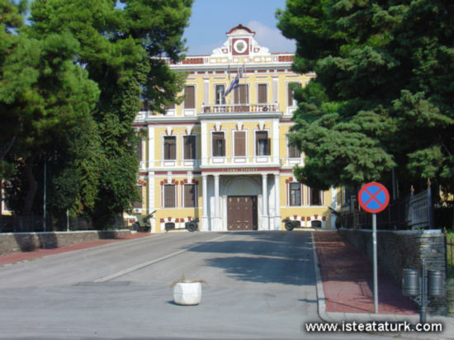
Mustafa Kemal Atatürk'ün önünde fotoğraf çektirdiği ve halen askeri amaçla kullanılan binanın günümüzdeki durumu.
(Bu sayfaya katkılarından dolayı, Sayın Ferit KESİMHASANOĞLU'na teşekkür ederiz)
NOT: Yukarıdaki bilgi ve fotoğraflar WWW.isteataturk.com sitesinden alınmıştır. (Bahadır Akkoyun)

